**Tarte conversation : individuelle.**

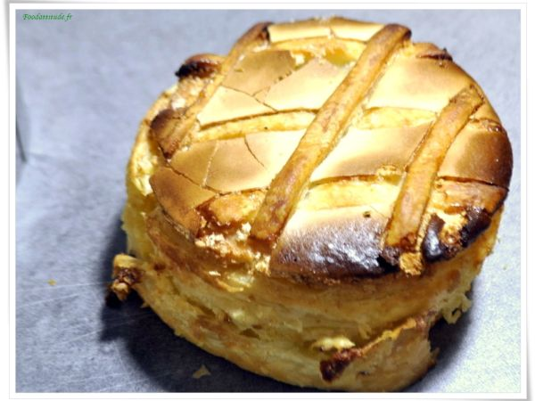  
**Type de recette:** Dessert  
**Nombre de parts:** 6  
**Temps de préparation:** 30 Minute(s)  
**Temps de cuisson:** 30 Minute(s)  
**Difficulté:** Facile

**Ingrédients:**

2 rouleaux de pâte feuilletée (lien pour la faire vous-même version facile et rapide).  
100gr. d’amande en poudre.  
100gr. de beurre pommade.  
1 oeuf + 1 jaune.  
13gr. d’édulcorant en poudre, ou 3 [cuillères à café](http://www.delamaison.fr/cuillere-a-cafe.html) d’édulcorant liquide, ou 50gr. de sucre de stévia (ou 100gr. de sucre semoule).  
1 bouchon de [Rhum ambré](http://www.cave-spirituelle.com/rhum-ambre.html).  
1 blanc d’oeuf.  
125gr. de [sucre glace](http://www.sweetlycakes.com/sucre-glace.html).

**Préparation:**

**etape 1**  
Faire 6 ronds avec le 1er. rouleau de pâte feuilleté en vous servant des [moules à tartelettes](http://www.nouveauxmarchands.com/moule-a-tartelettes.html), piquer les fond à l’aide d’une [fourchette](http://www.francisbatt.com/fourchette.html).  
  
Beurrer 6 moules à tartelette et les foncer avec le 2 ème rouleau de pâte feuilletée, servez vous des chutes pour continuer à foncer vos tartelettes (astuce N 1), couper les bords des moules à hauteur des moules.  
  
**etape 2**  
Casser l'œufs, ajouter le jaune et garder blanc pour la suite, bien les mélanger avec le sucre.   
La préparation doit blanchir (limite crémeux). Réserver au frigidaire.  
  
Battre le beurre en pommade dans la cuve du robot et le mélanger. Une fois bien mélanger, ajouter la préparation œufs et sucre au fur et à mesure afin qu’elle s’incorpore au beurre.  
  
Ajouter la poudre d’amande, mélanger avec une Maryse (ou [cuillère en bois](http://loisir-creatif-fr.buttinette.com/shop/accueil-fr-fr-bu/cuillere-bois.html), très important, (astuce N 2)). Aromatiser de Rhum.  
  
**etape 3**  
Remplir de crème d’amande les tartelettes à 3 millimètres du bord.  
  
Déposer les ronds de pâte feuilletée sur la crème d’amande, mettre les tartelettes au frigidaire.  
Préchauffer le four à 220°C.  
  
**etape 4**  
Mélanger le blanc d’œuf avec le sucre glace tamisé, pour obtenir un mélange bien lisse et crémeux.  
  
Sortir les tartelettes du frigidaire et recouvrir de glace royale sur le dessus de la pâte feuilleté des tartelettes.  
  
**etape 5**  
Couper des bandes de pâte feuilletée, les poser sur la glace royale pour former des losanges (astuce N 3). Enfourner pour environ 30 minutes, jusqu’à une jolie coloration.  
Bon appétit.  
  
**etape 6**  
Astuces :  
  
1. Servez-vous des chutes de pâte feuilletée pour faire vos fonds de tartelettes.  
2. Le fait de mélanger la poudre d’amande avec une Maryse ou une cuillère en bois, a pour effet de ne pas incorporer de l’air dans la crème, afin que celle-ci ne gonfle à la cuisson.  
3. Servez-vous du bord des tartelettes pour appuyer et couper vos bandes de pâte feuilletée, cela permettra de souder les bandes au moule.